2020年交通运输局政府信息公开年度报告

本报告是按照《中华人民共和国政府信息公开条例》、《山东省政府信息公开办法》要求，根据临淄区交通运输局2020年度政府信息公开工作情况编制。
本报告中所列数据的统计期限自2020年1月1日起至2020年12月31日止。本报告的电子版可在临淄区交通运输局政务网站http://www.linzi.gov.cn/gongkai/site_lzqjtysj下载。如对本报告有任何疑问，请与临淄区交通运输局信息公开工作办公室联系（地址：临淄区牛山路269号；邮编：255400；联系电话：0533-7180056；传真：0533-7151969；电子信箱：lzqjtysjbgs@zb.shandong.cn）。
一、总体情况
2020年, 在区委、区政府的正确领导和上级业务部门的正确指导下，区交通运输局深入落实《中华人民共和国政府信息公开条例》和《山东省政府信息公开办法》，认真做好政府信息公开工作，主动公开社会关注度高的信息，工作措施到位，积极、有序、稳妥推进各项工作。
（一）主动公开情况
截至2020年年底，区交通运输局主动公开信息396条。全文电子化率为100%。其中，本单位微信公众号公开135条；临淄区人民政府网站公开261条。
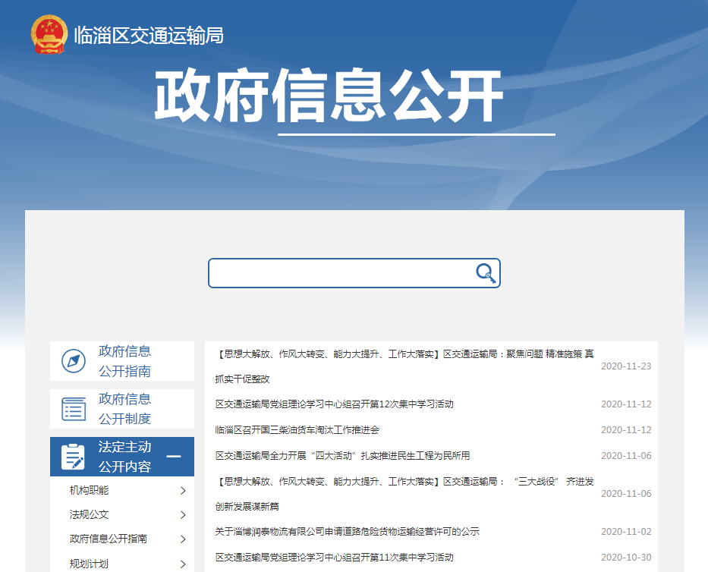
（业务工作信息公示截图）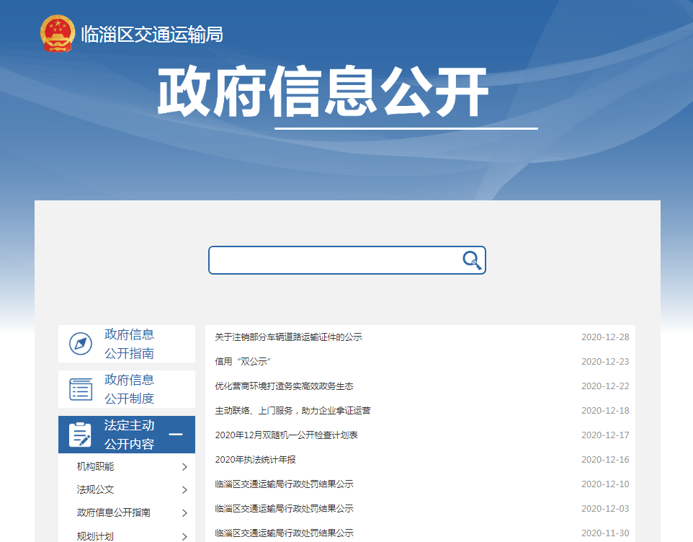
（管理和服务信息公示截图）
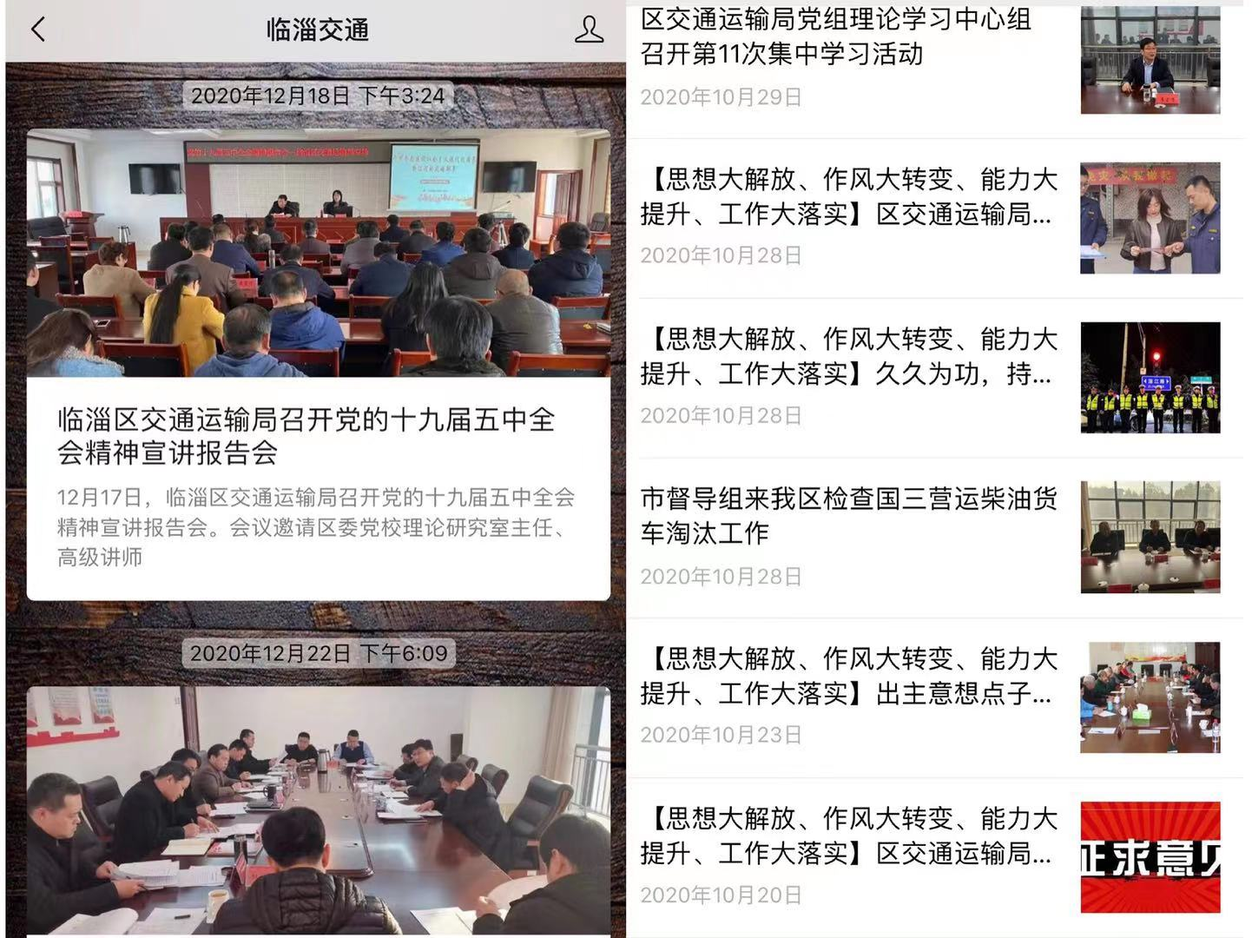
（“临淄交通”微信公众平台截图）
（二）年度依申请公开情况
2020年，区交通运输局共收到依申请公开政府信息的请求信息1条，没有不予公开政府信息的情况。
（三）信息公开行政复议和行政诉讼情况
2020年，区交通运输局未发生由信息公开引起的行政复议、行政诉讼，也未收到各类针对本单位政府信息公开事务有关的申诉。
（四）建议提案办理公开情况
2020年区交通运输局共收到区十八届人大四次会议14项建议，政协十届四次会议10项提案，我们对收到的全部提案建议进行了认真办理，办结率100%，并将办理结果进行了回复、公开，接受监督。
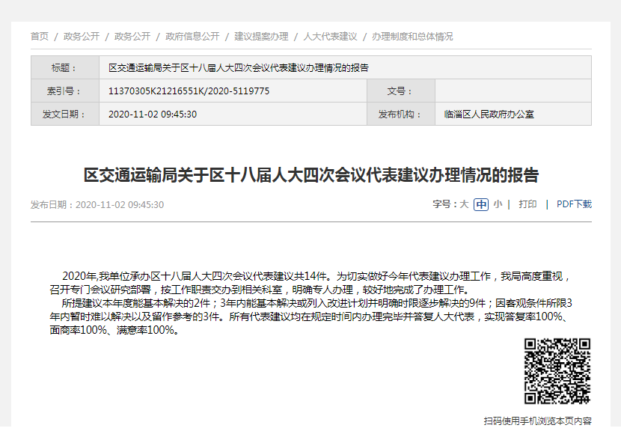
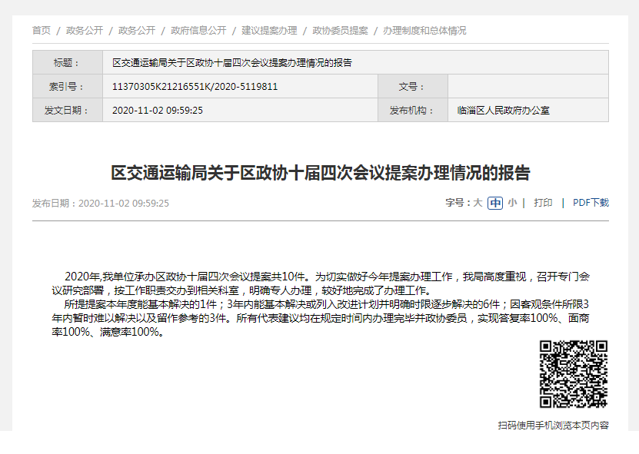
（五）政府信息管理及平台建设情况
区交通运输局将政务公开工作纳入重要议事日程，明确一位负责同志分管政务公开工作，并安排专人从事政务公开具体工作，制定完善了《政务公开事项标准目录》《主动公开基本目录》，积极参加政务公开办举办的各类培训活动，认真做好新老门户网站建设，实现政务信息栏目的更新和维护。
（六）监督保障
一是高度重视政府信息公开工作，成立了由主要领导任组长，分管领导任副组长，各相关科室负责人为成员的政府信息公开领导小组，按照“谁主管、谁公开、谁负责”的原则，所属事业单位的负责人均为区交通运输局政府信息公开工作领导小组成员，安排专人负责信息发布，以确保政府信息公开工作的顺利推进。二是严格按照区政务公开工作考核办法，对发布的信息进行自查，对信息公开工作进行考评，发现问题及时督促各单位整改落实。通过政府网站政务公开页面设立的信息公开意见箱，接受社会大众的广泛监督和意见建议。三是严格按照《临淄区政府信息公开保密审查办法》要求，遵循“谁公开谁审查、谁审查谁负责”和“先审查后公开”的原则开展政府信息公开保密审查工作，执行政府信息公开前保密审查制度，2020年未发生泄密事件。
二、主动公开政府信息情况

第二十条第（一）项
信息内容 | 本年新制作数量 | 本年新公开数量 | 对外公开总数量
规章 | 0 | 0 | 0
规范性文件 | 0 | 0 | 0
第二十条第（五）项
信息内容 | 上一年项目数量 | 本年增/减 | 处理决定数量
行政许可 | 15 | +2 | 54
其他对外管理服务事项 | 0 | 0 | 0
第二十条第（六）项
信息内容 | 上一年项目数量 | 本年增/减 | 处理决定数量
行政处罚 | 75 | 0 | 151
行政强制 | 0 | 0 | 0
第二十条第（八）项
信息内容 | 上一年项目数量 | 本年增/减
行政事业性收费 | 0 | 0
第二十条第（九）项
信息内容 | 采购项目数量 | 采购总金额
政府集中采购 | 1 | 50万

三、收到和处理政府信息公开申请情况
（本列数据的勾稽关系为：第一项加第二项之和，等于第三项加第四项之和） |  |  | 申请人情况
 |  |  | 自然人 | 法人或其他组织 |  |  |  |  | 总计
 |  |  |  | 商业企业 | 科研机构 | 社会公益组织 | 法律服务机构 | 其他
一、本年新收政府信息公开申请数量 |  |  | 1 | 0 | 0 | 0 | 0 | 0 | 1
二、上年结转政府信息公开申请数量 |  |  | 0 | 0 | 0 | 0 | 0 | 0 | 0
三、本年度办理结果 | （一）予以公开
 | （二）部分公开（区分处理的，只计这一情形，不计其他情形） |  | 0 | 0 | 0 | 0 | 0 | 0 | 0
 | （三）不予公开 | 1．属于国家秘密 | 0 | 0 | 0 | 0 | 0 | 0 | 0
 |  | 2．其他法律行政法规禁止公开 | 0 | 0 | 0 | 0 | 0 | 0 | 0
 |  | 3．危及“三安全一稳定” | 0 | 0 | 0 | 0 | 0 | 0 | 0
 |  | 4．保护第三方合法权益 | 0 | 0 | 0 | 0 | 0 | 0 | 0
 |  | 5．属于三类内部事务信息 | 0 | 0 | 0 | 0 | 0 | 0 | 0
 |  | 6．属于四类过程性信息 | 0 | 0 | 0 | 0 | 0 | 0 | 0
 |  | 7．属于行政执法案卷 | 0 | 0 | 0 | 0 | 0 | 0 | 0
 |  | 8．属于行政查询事项 | 0 | 0 | 0 | 0 | 0 | 0 | 0
 | （四）无法提供 | 1．本单位不掌握相关政府信息 | 1 | 0 | 0 | 0 | 0 | 0 | 1
 |  | 2．没有现成信息需要另行制作 | 0 | 0 | 0 | 0 | 0 | 0 | 0
 |  | 3．补正后申请内容仍不明确 | 0 | 0 | 0 | 0 | 0 | 0 | 0
 | （五）不予处理 | 1．信访举报投诉类申请 | 0 | 0 | 0 | 0 | 0 | 0 | 0
 |  | 2．重复申请 | 0 | 0 | 0 | 0 | 0 | 0 | 0
 |  | 3．要求提供公开出版物 | 0 | 0 | 0 | 0 | 0 | 0 | 0
 |  | 4．无正当理由大量反复申请 | 0 | 0 | 0 | 0 | 0 | 0 | 0
 |  | 5．要求行政机关确认或重新出具已获取信息 | 0 | 0 | 0 | 0 | 0 | 0 | 0
 | （六）其他处理 |  | 0 | 0 | 0 | 0 | 0 | 0 | 0
 | （七）总计 |  | 0 | 0 | 0 | 0 | 0 | 0 | 1
四、结转下年度继续办理 |  |  | 0 | 0 | 0 | 0 | 0 | 0 | 0

四、政府信息公开行政复议、行政诉讼情况
行政复议 |  |  |  |  | 行政诉讼
结果维持 | 结果纠正 | 其他结果 | 尚未审结 | 总计 | 未经复议直接起诉 |  |  |  |  | 复议后起诉
 |  |  |  |  | 结果维持 | 结果纠正 | 其他结果 | 尚未审结 | 总计 | 结果维持 | 结果纠正 | 其他结果 | 尚未审结 | 总计
0 | 0 | 0 | 0 | 0 | 0 | 0 | 0 | 0 | 0 | 0 | 0 | 0 | 0 | 0

五、存在的主要问题及改进情况
（一）存在的问题：2020年，临淄区交通运输局政府信息公开工作虽然取得了明显成效，但在公开范围、公开形式、平台建设等方面还存在一些问题和不足。下一步，我们将按照区政府的统一部署，结合工作实际，进一步改进工作。
（二）改进措施：一是加大政府信息主动公开力度。优化政府信息公开机制，扩宽公开平台，提高社会知晓率，加大公开力度。二是加强工作创新。结合新形势新任务，积极创新政府信息公开形式，增强公开内容的可读性、多样性和趣味性，全面提升公开水平。三是加强平台建设。强化网站信息公开第一平台作用，定期开展网站自评，加强内容和技术保障，整合网站信息资源。
六、其他需要报告的事项
无其他需报告事项。

临淄区交通运输局
2021年1月26日

